Deux TP de mécanique sont disponibles sur le CD :

.. / CD barrière / Pédagogique / Construction-Solid Dynamics / TP mécanique / Sujet TP /

Barrière tp1 (TP de cinématique)

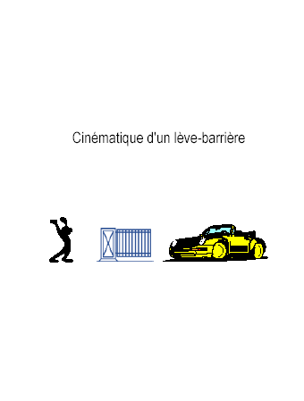

Barrière tp2 (TP de dynamique)

